 | Liceo José Victorino Lastarria  Rancagua  “Formando Técnicos para el mañana”  Unidad de Orientación. | 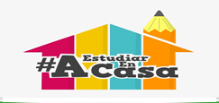

CÁPSULA DE ORIENTACIÓN N°3

Nivel: 1°Medio

Unidad o EJE: Crecimiento personal.

OA1: Comparar distintas alternativas posibles de sus proyectos de vida, en los ámbitos laboral, familiar u otros, considerando sus intereses, condiciones y capacidades, y la manera en que las propias decisiones y experiencias puedan influir en que estas alternativas se hagan realidad

Objetivo cápsula: Reflexionar en torno a las condiciones y capacidades personales en torno las formas de aprender permitiendo optimizar la formación académica para el futuro.

Estilos de aprendizaje.
Los "Estilos de Aprendizaje" son las preferencias o tendencias generales que una persona utiliza como método propio para aprender. Son estrategias que, de alguna manera, utilizamos cada uno de nosotros para aprender. Aunque unas estrategias concretas pueden variar según lo que intentamos aprender, cada uno de nosotros tiende a desarrollar un sistema global similar.
Actualmente se ha establecido que tenemos tres grandes sistemas para representar mentalmente la información:
Visual. Auditivo, Kinestésico
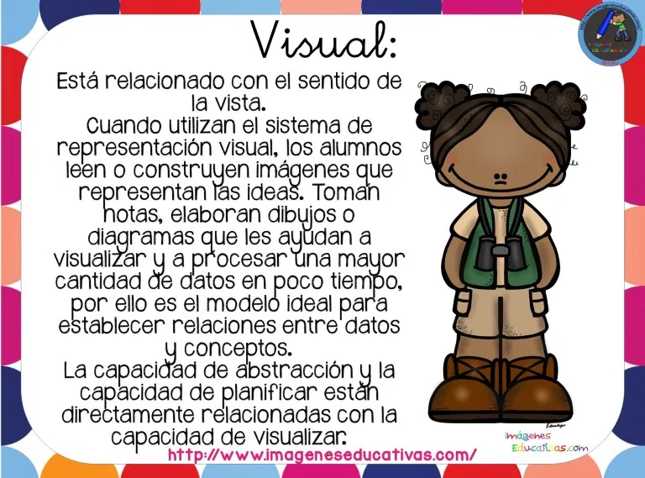 | 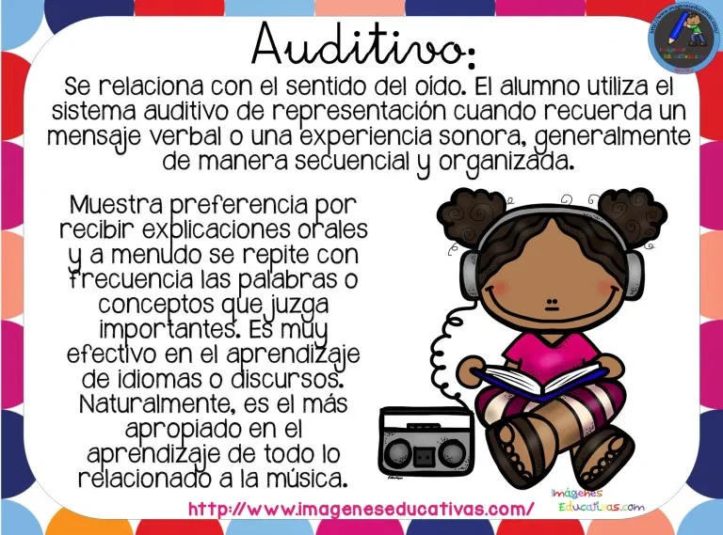
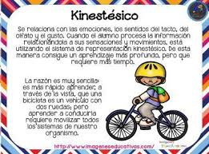 | ACTIVIDAD: Según las características de los estilos de aprendizaje,  1-¿Cuál es el estilo de aprendizaje que predomina en tu persona?  __________________________________________  2.-¿Por qué crees que ese es tu estilo?  __________________________________________  __________________________________________  __________________________________________  __________________________________________  Luego de reflexionar, te invito a contestar el test de estilos de aprendizajes y comprobar cual es tu estilo de aprendizaje.
- Para contestar las dos preguntas anteriores te invito también a observar los siguientes videos en INTERNET, abriendo el hipervìnculo.
https://www.youtube.com/watch?v=1Dcv02FRmeM
https://www.youtube.com/watch?v=krg9DxMDn5I

FICHA EVIDENCIAS (Devolver resuelta al mail del profesor jefe, o devolver al retornar a clases presenciales, si no cuentas con INTERNET)

NOMBRE ALUMNO:____________________________________________CURSO:_______FECHA:__________

EVALÚE CON NOTA DE 1 a 7 ESTA CÁPSULA. NOTA:________________

TEST “DESCUBRIENDO TU ESTILO DE APRENDIZAJE”

NOMBRE: _______________________________________________________ CURSO: __________

INSTRUCCIONES: De las siguientes indicaciones, Encierre en un círculo la alternativa de tu elección.

1.- Tú prefieres:  a) Escuchar mùsica  b) Ir al museo  c) Disfrutar de la comida  2.- Tú prefieres:  a) Ver llover  b) Escuchar la lluvia  c) Sentir la lluvia  3.- Prefieres un auto por:  a) El color  b) Por el sonido de la máquina  c) Por lo cómo que es cómodo  4.- Si tuvieras la oportunidad, ¿Qué te comprarías?  a) Un equipo de música  b) Un cuadro  c) Un departamento  5.- En tus próximas vacaciones, ¿Qué harías?  a) Observar el paisaje  b) Sentir el viento  c) Escuchar los sonidos naturales  6.- ¿Que te gustaría más?  a) Ir a un concierto  b) Ir al cine  c) Pasar una velada con amigos  7.- ¿Qué prefieres?  a) Escuchar una charla amena  b) Ver a dos personas charlar  d) Participar en una charla  8.- Prefieres que te regalen:  a) Flores  b) Un CD musical  c) Un abrazo  9.- ¿Qué prefieres?  a) Salir con tu pareja  b) Que te miren de cierta manera  c) Charlar con tu pareja  10.- Para expresar alguna sensación, tu prefieres:  a) Demostrarlo con regalos  b) Diciéndolo  c) Demostrarlo con contacto | 11.- Respeto de la música:  a) Escribir una melodía  b) Tocar una melodía  c) Escuchar una melodía  12.- En una mascota que te gusta más:  a) Oír sus ladridos  b) Acariciar su pelaje  c) Ver sus juegos  13.- Para aprender necesitas:  a) Leer un libro  b) Escuchar una clase  c) Participar en clase  14.- ¿Qué prefieres?  a) Ver la televisión  b) Escuchar la radio  c) Caminar descalzo  15.- ¿Qué prefieres?  a) Tocar algo blando  b) Escuchar algo suave  c) Ver algo brilloso  16.- ¿Qué prefieres?  a) Escuchar tu canción favorita  b) Ver un partido  c) Jugar un partido  17.- ¿Qué Prefieres?  a) Oler dulces  b) Escuchar la envoltura de los dulces  c) Ver los dulces  18.- ¿Qué eliges?  a) Escuchar un piano  b) Tocar un piano  c) Ver un piano  19.- ¿Qué eliges?  a) Degustar un pastel  b) Ver un pastel  c) Escuchar que se hace un pastel  20.- ¿Qué eliges?  a) Escuchar alguna noticia  b) Escribir una noticia  c) Ver alguna noticia

HOJAS DE RESPUESTAS TEST DE ESTILOS DE APRENDIZAJE.

Pregunta | A | V | K
1 | a | b | c
2 | b | a | c
3 | b | a | c
4 | a | b | c
5 | c | a | b
6 | a | b | c
7 | a | b | c
8 | b | a | c
9 | c | b | a
10 | b | a | c
11 | b | a | c
12 | a | c | b
13 | b | a | c
14 | b | a | c
15 | b | c | a
16 | a | b | c
17 | b | c | a
18 | a | c | b
19 | c | a | b
20 | a | c | b
TOTAL

CLAVES: A = Auditivo V = Visual
K = Kinestésico

REFLEXIÓN:

